JEUDI 2 AVRIL
à réaliser à l’ordinateur si cela vous arrange.
- Corrige les erreurs si nécessaire : raye le groupe nominal et réécris-le :
une galette breton – une sacré chance – un restaurant ouvert – la jupe bleu
…………………………………………………………………………………………………
le journal quotidien – une lampe usagé – une histoire irréel – la potion empoisonné
…………………………………………………………………………………………………
un gentil garçon – la montre perdu – des gentille filles – des pluies fréquente
…………………………………………………………………………………………………
des maisons abandonnée – des exercices difficile – certaines fenêtres ouverte
…………………………………………………………………………………………………
une foule nombreuse – un jouet électrique – quelques énigmes bizarre
…………………………………………………………………………………………………

- Accorde les adjectifs et colorie en bleu leur nom noyau :
a) Les oiseaux (blanc) ………………………………. volent dans le ciel (obscur) ……………………………….
b) Nicolas aime les voitures (neuf) ………………………………. et (puissant) ………………………………..
c) La semaine (dernier) ………………………………., les devoirs de français étaient (facile) ………………………………..
d) Mes (nouveau) ………………………………. chaussures sont les plus (beau) ………………………………..
e) Les plus (vieux) ………………………………. amies de sa mère sont (heureux) ………………………………. d'être là.

- Complète les noms soulignés avec des adjectifs. Pour cela, tu devras réécrire le texte :
Carmen est une fille. Elle a des cheveux, des yeux et un sourire. Elle porte un manteau et une écharpe.

Cendrillon
à réaliser à l’ordinateur si cela vous arrange.
- Vrai ou faux ? Corrige ce qui est faux.
- Cendrillon et ses sœurs sont toutes les trois maltraitées. …….
……………………………………………………………………………………………………
- Marraine la fée va modifier le cours des choses. …….
……………………………………………………………………………………………………
- Les souris sont transformées en chevaux, les lézards en cocher et le rat en laquais. …….
……………………………………………………………………………………………………
- Cendrillon doit impérativement rentrer du bal avant midi. …….
……………………………………………………………………………………………………
- La pantoufle permet au prince de retrouver la princesse. …….
……………………………………………………………………………………………………
Pose et effectue :
912 x 46=

Enigme mathématiques :
Énigme 1 :  Le chiffre des centièmes est la moitié du chiffre des unités.  Le chiffre des dixièmes est 5.  Le chiffre des centièmes est 3.  Le chiffre des dizaines est le double de 4.  Qui suis-je ?  Énigme 2 :  Je suis un nombre décimal.  Le chiffre des dizaines est 2.  Le chiffre des centaines est le double du chiffre des dizaines.  Le chiffre des dixièmes est le triple de celui des dizaines.  La somme de tous mes chiffres est égale à 12.  Qui suis-je ? | Énigme 3 :  Je suis un nombre décimal.  Le chiffre des centaines est 2.  Le chiffre des centièmes est égal au chiffre des centaines.  Le chiffre des dixièmes est le triple du chiffre des centièmes.  Le chiffre des dizaines est la moitié du chiffre des dixièmes.  La somme des 5 chiffres du nombre est 14  Qui suis-je ?  Énigme 4 :  Je suis un nombre décimal.  Mon chiffre des centièmes est 0.  Mon chiffre des dixièmes est 2.  Le chiffre des unités est le double de celui des dixièmes.  Le chiffre des centaines est le plus grand chiffre qui existe.  Le chiffre des dizaines est le triple de celui des dixièmes.  Mon chiffre des millièmes est 3  Qui suis-je ?

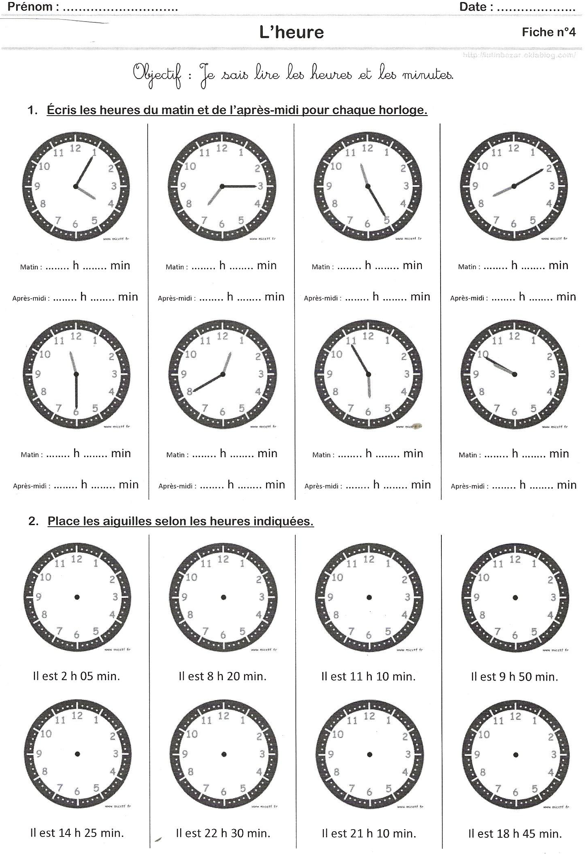
à imprimer
OU à faire directement dans le petit cahier

JEUDI 2 AVRIL
CORRECTION

- Corrige les erreurs si nécessaire : raye le groupe nominal et réécris-le :
une galette breton – une sacré chance – un restaurant ouvert – la jupe bleu
une galette bretonne – une sacrée chance - la jupe bleue
le journal quotidien – une lampe usagé – une histoire irréel – la potion empoisonné
- une lampe usagée – une histoire irréelle – la potion empoisonnée
un gentil garçon – la montre perdu – des gentille filles – des pluies fréquente
- la montre perdue – des gentilles filles -de spluies fréquentes
des maisons abandonnée – des exercices difficile – certaines fenêtres ouverte
- des exercices difficiles certaines fenêtres ouvertes
une foule nombreuse – un jouet électrique – quelques énigmes bizarre
- quelques énigmes bizarres
- Accorde les adjectifs et colorie en bleu leur nom noyau :

a) Les oiseaux (blanc) blancs volent dans le ciel (obscur) obscur.
b) Nicolas aime les voitures (neuf) neuves et (puissant) puissantes.
c) La semaine (dernier) dernière les devoirs de français étaient (facile) faciles.
d) Mes (nouveau) nouvelles chaussures sont les plus (beau) belles.
e) Les plus (vieux) vieilles amies de sa mère sont (heureux) heureuses d'être là.
- Complète les noms soulignés avec des adjectifs. Pour cela, tu devras réécrire le texte :
Carmen est une fille. Elle a des cheveux, des yeux et un sourire. Elle porte un manteau et une écharpe.
Carmen est une fille adorable. Elle a des cheveux courts, des yeux verts et un grand sourire. Elle porte un long manteau et une écharpe multicolore.

Cendrillon
CORRECTION

- Vrai ou faux ? Corrige ce qui est faux.
- Cendrillon et ses sœurs sont toutes les trois maltraitées. faux
Cendrillon est la seule à être maltraitée.
- Marraine la fée va modifier le cours des choses. vrai
……………………………………………………………………………………………………
- Les souris sont transformées en chevaux, les lézards en cocher et le rat en laquais. faux
Le ssouris sont transformées en chevaux, les lézards en laquais et le rat en cocher
- Cendrillon doit impérativement rentrer du bal avant midi. vrai
……………………………………………………………………………………………………
- La pantoufle permet au prince de retrouver la princesse. vrai
……………………………………………………………………………………………………
Pose et effectue :
912 x 46= 41 952
Enigmes mathématiques :
Énigme 1 :  Le chiffre des centièmes est la moitié du chiffre des unités.  Le chiffre des dixièmes est 5.  Le chiffre des centièmes est 3.  Le chiffre des dizaines est le double de 4.  Qui suis-je ? 86,53  Énigme 2 :  Je suis un nombre décimal.  Le chiffre des dizaines est 2.  Le chiffre des centaines est le double du chiffre des dizaines.  Le chiffre des dixièmes est le triple de celui des dizaines.  La somme de tous mes chiffres est égale à 12.  Qui suis-je ? 420,6 | Énigme 3 :  Je suis un nombre décimal.  Le chiffre des centaines est 2.  Le chiffre des centièmes est égal au chiffre des centaines.  Le chiffre des dixièmes est le triple du chiffre des centièmes.  Le chiffre des dizaines est la moitié du chiffre des dixièmes.  La somme des 5 chiffres du nombre est 14  Qui suis-je ? 231,62  Énigme 4 :  Je suis un nombre décimal.  Mon chiffre des centièmes est 0.  Mon chiffre des dixièmes est 2.  Le chiffre des unités est le double de celui des dixièmes.  Le chiffre des centaines est le plus grand chiffre qui existe.  Le chiffre des dizaines est le triple de celui des dixièmes.  Mon chiffre des millièmes est 3  Qui suis-je ? 964,203

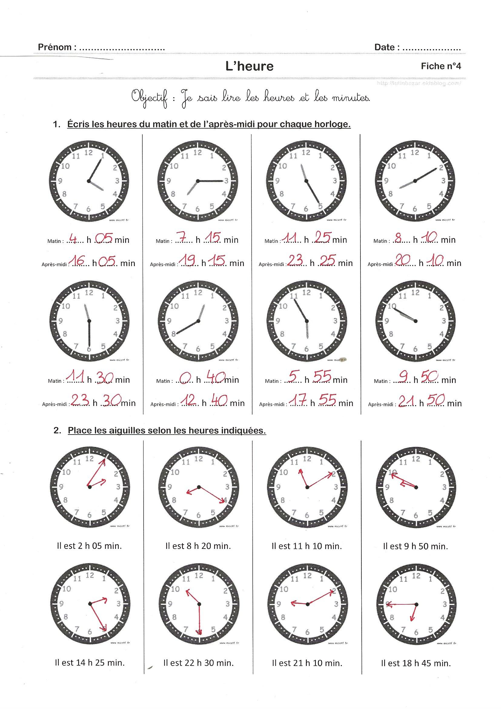
CORRECTION

